Esercizio 26/10/23

giovedì 26 ottobre 2023

19:12

L'esercizio è mirato a prendere confidenza con il concetto di dato e informazione.

Scegli un argomento di tuo interesse.

Riporta su un documento testuale quali informazioni ti piacerebbe derivare cercando su internet i potenziali dataset strutturati e non strutturati (almeno 3 del primo tipo, 2 del secondo) utilizzabili.

Per ogni dataset strutturato individua gli attributi e l’identificativo; per ogni dataset non strutturato descrivi le analisi che svolgeresti su di esso e l’obiettivo di queste analisi.

3 esempi di dati strutturati

Argomento:

Analisi sull'uso del tempo in un giorno medio settimanale delle persone con un'età compresa tra i 15 e i 24 anni.

L'indagine è stata svolta nel 2013 (dato più recente trovato sull'I.Stat) concentrandosi sulle 24 ore di una giornata.

|  |  |  |  |
| --- | --- | --- | --- |
| **Dataset: Attività quotidiane** |  |  |  |
| **Tipo dato** | tempo dedicato a determinate attività dalla popolazione di 15 anni e più (% sulle 24 ore) |  |  |
| **Sesso** | totale |  |  |
| **Classe di età** | 15-24 anni |  |  |
| **Periodo temporale di riferimento** | giorno medio settimanale |  |  |
| **Seleziona periodo** | 2013 |  |  |
| **Condizione lavorativa** | occupato | non occupato | totale |
| **Tipo attività** |  |  |  |
| dormire, mangiare e altra cura della persona | 46.40 | 48.50 | 48.30 |
| lavoro retribuito | 22.90 | 0.60 | 3.70 |
| istruzione e formazione | 0.80 | 16.40 | 14.20 |
| lavoro familiare | 4.70 | 4.10 | 4.20 |
| volontariato, aiuti, partecipazione sociale e religiosa | 0.30 | 0.60 | 0.50 |
| tempo libero | 17.90 | 23.10 | 22.40 |
| vita sociale, attività culturali e riposo | 7.80 | 9.00 | 8.80 |
| sport e attività all'aperto | 2.60 | 3.10 | 3.10 |
| arti, passatempi, informatica, comunicazione e giochi | 2.10 | 4.00 | 3.70 |
| letture, tv, radio | 5.50 | 7.00 | 6.80 |
| spostamenti finalizzati | 6.90 | 6.60 | 6.60 |
| tempo non specificato | 0.10 | 0.10 | 0.10 |
| Dati estratti da I.Stat |  |  |  |

Analisi sull'uso del tempo in un giorno medio settimanale delle persone con un'età compresa tra i 25 e i 44 anni.

L'indagine è stata svolta nel 2013 (dato più recente trovato sull'I.Stat) concentrandosi sulle 24 ore di una giornata.

|  |  |  |  |
| --- | --- | --- | --- |
| **Dataset: Attività quotidiane** |  |  |  |
| **Tipo dato** | tempo dedicato a determinate attività dalla popolazione di 15 anni e più (% sulle 24 ore) |  |  |
| **Sesso** | totale |  |  |
| **Classe di età** | 25-44 anni |  |  |
| **Periodo temporale di riferimento** | giorno medio settimanale |  |  |
| **Seleziona periodo** | 2013 |  |  |
| **Condizione lavorativa** | occupato | non occupato | totale |
| **Tipo attività** |  |  |  |
| dormire, mangiare e altra cura della persona | 45.50 | 48.80 | 46.50 |
| lavoro retribuito | 22.50 | 1.60 | 16.20 |
| istruzione e formazione | 0.20 | 2.80 | 1.00 |
| lavoro familiare | 10.00 | 20.00 | 13.00 |
| volontariato, aiuti, partecipazione sociale e religiosa | 0.50 | 1.00 | 0.70 |
| tempo libero | 14.60 | 19.90 | 16.20 |
| vita sociale, attività culturali e riposo | 5.20 | 7.60 | 5.90 |
| sport e attività all'aperto | 1.90 | 2.20 | 2.00 |
| arti, passatempi, informatica, comunicazione e giochi | 1.20 | 2.20 | 1.50 |
| letture, tv, radio | 6.30 | 8.00 | 6.80 |
| spostamenti finalizzati | 6.50 | 5.60 | 6.20 |
| tempo non specificato | 0.10 | 0.10 | 0.10 |
| Dati estratti da I.Stat |  |  |  |

Analisi sull'uso del tempo in un giorno medio settimanale delle persone con 65 o più anni di età.

L'indagine è stata svolta nel 2013 (dato più recente trovato sull'I.Stat) concentrandosi sulle 24 ore di una giornata.

|  |  |  |  |
| --- | --- | --- | --- |
| **Dataset: Attività quotidiane** |  |  |  |
| **Tipo dato** | tempo dedicato a determinate attività dalla popolazione di 15 anni e più (% sulle 24 ore) |  |  |
| **Sesso** | totale |  |  |
| **Classe di età** | 65 anni e più |  |  |
| **Periodo temporale di riferimento** | giorno medio settimanale |  |  |
| **Seleziona periodo** | 2013 |  |  |
| **Condizione lavorativa** | occupato | non occupato | totale |
| **Tipo attività** |  |  |  |
| dormire, mangiare e altra cura della persona | 44.80 | 52.30 | 52.10 |
| lavoro retribuito | 21.10 | 0.10 | 0.70 |
| istruzione e formazione | 0.10 | 0.00 | 0.00 |
| lavoro familiare | 8.80 | 16.30 | 16.10 |
| volontariato, aiuti, partecipazione sociale e religiosa | 0.90 | 2.00 | 1.90 |
| tempo libero | 18.50 | 26.00 | 25.80 |
| vita sociale, attività culturali e riposo | 4.70 | 8.40 | 8.30 |
| sport e attività all'aperto | 2.10 | 2.40 | 2.40 |
| arti, passatempi, informatica, comunicazione e giochi | 1.50 | 1.40 | 1.40 |
| letture, tv, radio | 10.10 | 13.90 | 13.80 |
| spostamenti finalizzati | 5.60 | 3.20 | 3.30 |
| tempo non specificato | 0.20 | 0.10 | 0.10 |
| Dati estratti da I.Stat |  |  |  |

In questi 3 esempi di dati strutturati, gli identificativi sono

|  |  |  |  |
| --- | --- | --- | --- |
| **Condizione lavorativa** | occupato | non occupato | totale |

Mentre gli attributi sono

|  |
| --- |
| dormire, mangiare e altra cura della persona |
| lavoro retribuito |
| istruzione e formazione |
| lavoro familiare |
| volontariato, aiuti, partecipazione sociale e religiosa |
| tempo libero |
| vita sociale, attività culturali e riposo |
| sport e attività all'aperto |
| arti, passatempi, informatica, comunicazione e giochi |
| letture, tv, radio |
| spostamenti finalizzati |
| tempo non specificato |

2 esempi di dati non strutturati

Foto

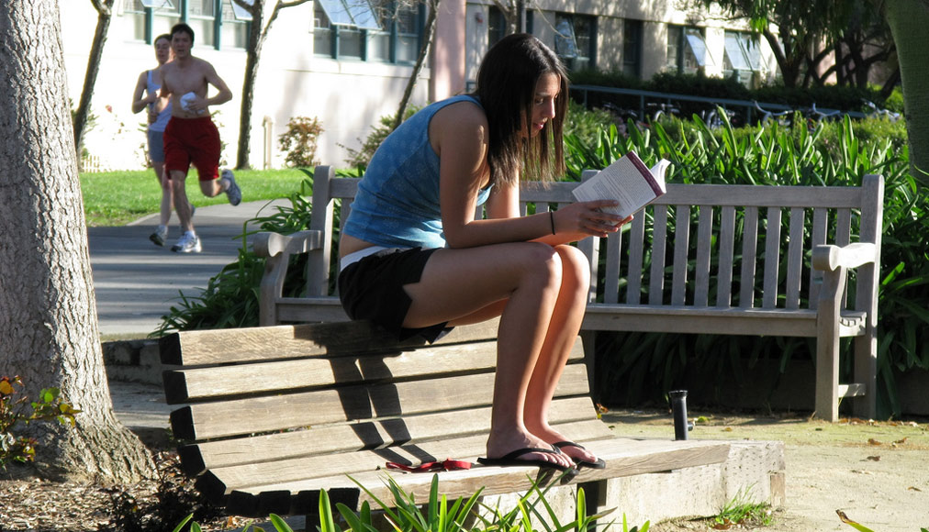

Basandomi su questa tipologia di foto, potrei cercarne altre simili con lo scopo di analizzare come le persone usano il loro tempo

Testo

In Italia, i **lavoratori a tempo pieno dedicano in media, il 69% della giornata, o 16,5 ore, alla cura personale**  (mangiare, dormire, ecc.) **e al tempo libero**(socializzare con amici e familiari, hobby, giochi, utilizzo di computer e televisione, ecc.)

Con questo tipo di dato non strutturato potrei usarlo per trascrivere in una tabella le informazioni contenute nel testo con lo scopo di rendere più facili e accessibili le informazioni di cui o bisogno e con l'obiettivo di analizzare in percentuale l'uso del tempo in una giornata media di un lavoratore in Italia.